Инструкция для учащихся,
родителей учащихся, законных представителей учащихся
Регистрация на сервисе видеоконференций ZOOM.US 1
Работа в GoogleКласс 2

Регистрация на сервисе видеоконференций ZOOM.US
- Войдите на сайт zoom.us
- Выберите пункт Зарегистрируйтесь бесплатно
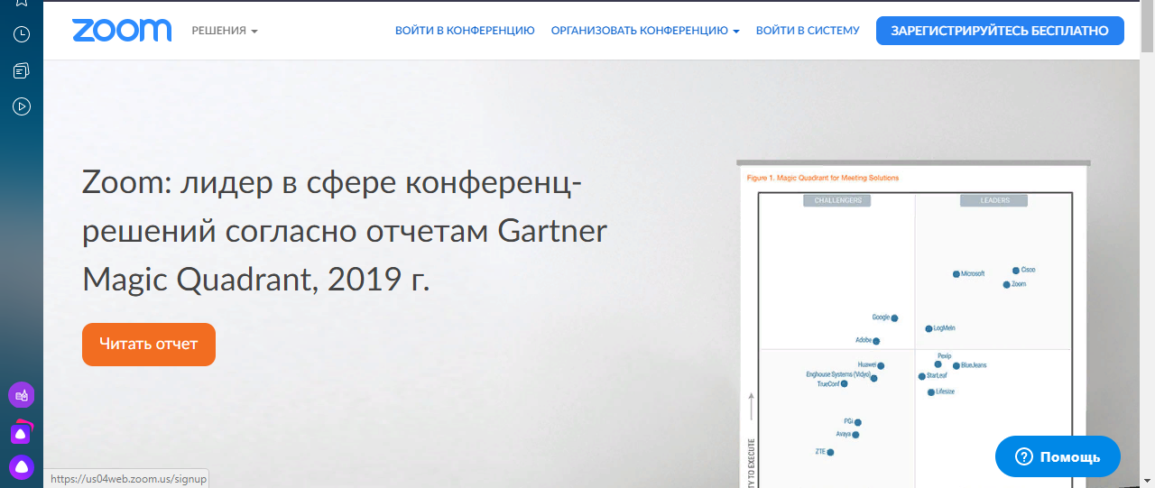
- Введите адрес электронной почты, проверочный код. Нажмите кнопку Регистрация

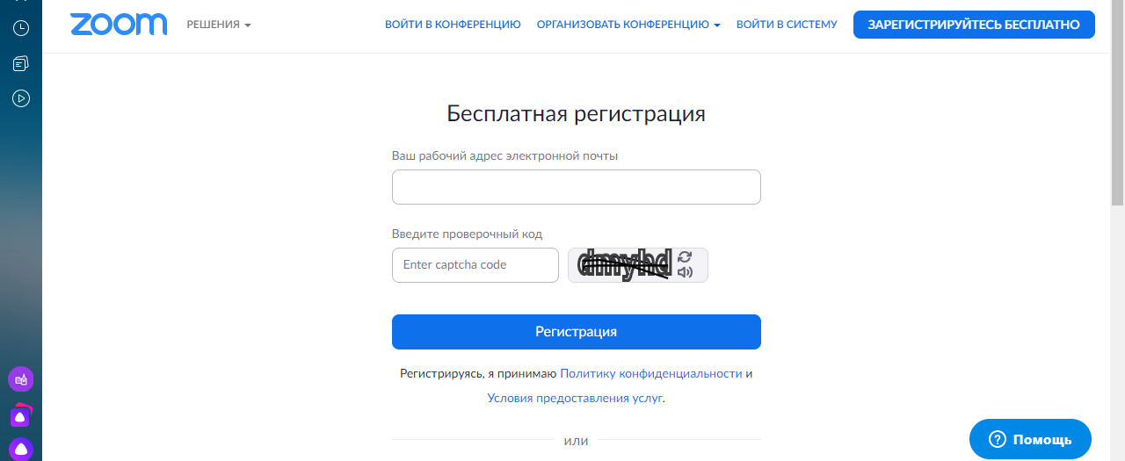
- На адрес электронной почты, указанный при регистрации, придет письмо. Для завершения регистрации нажмите Активировать учетную запись (указана в письме)
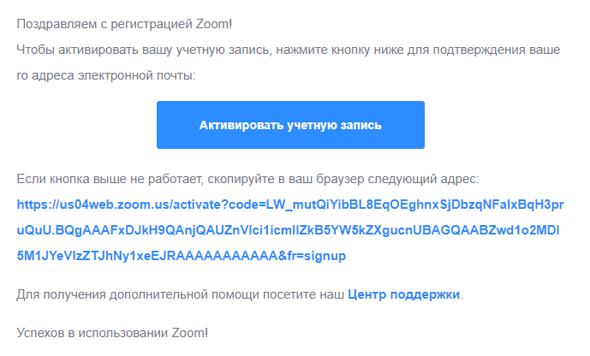
- Войдите на zoom.us. Заполните необходимые поля (Фамилия, Имя, пароль, подтверждение пароля). Пожалуйста, указывайте фамилию, имя учащегося, не родителя (законного представителя). Учитель будет видеть фамилию, имя участника конференции.
- Выберите пункт Войти в конференцию
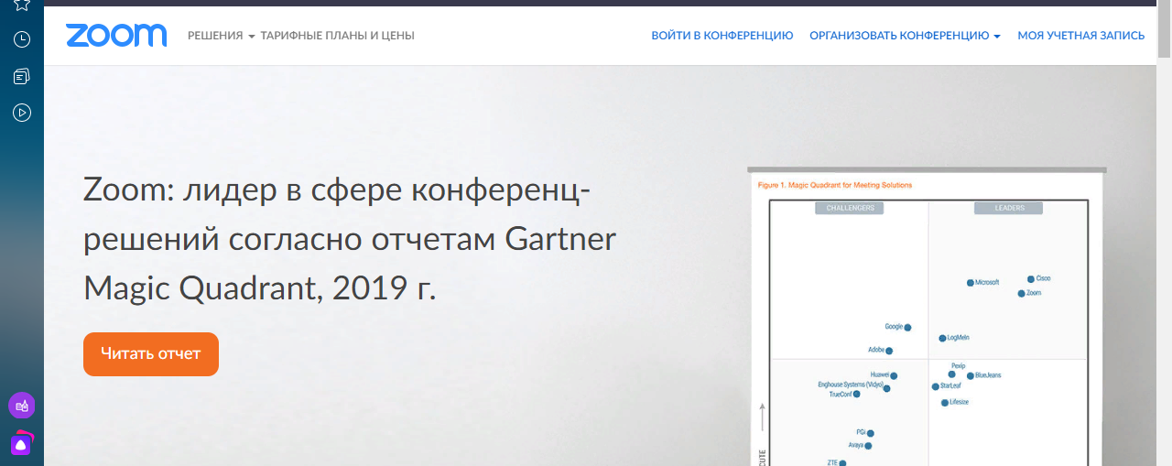
- Введите 9-значный код, который сообщит вам учитель.
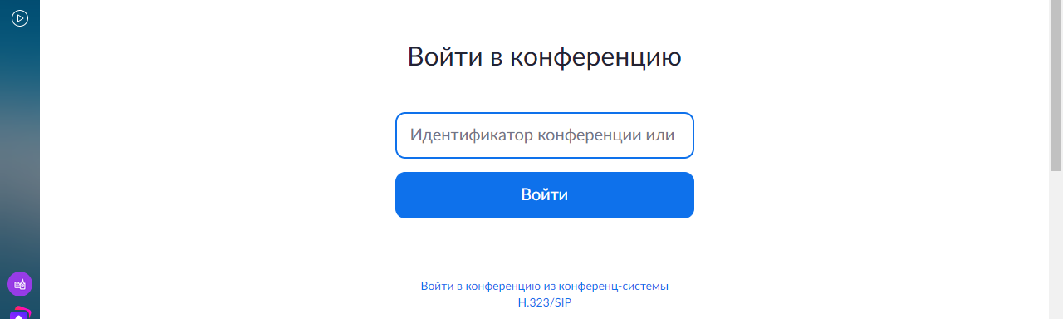
- Установите приложение Zoom. Ссылки будут приведены в окне браузера. Если вы выполняете вход со смартфона, то вам будет предложено скачать приложение с PlayМаркет.
- После присоединения к конференции, отключите камеру и звук.
- При необходимости вы можете задавать вопросы в чате.

